Compte rendu de :

SEANCE 04

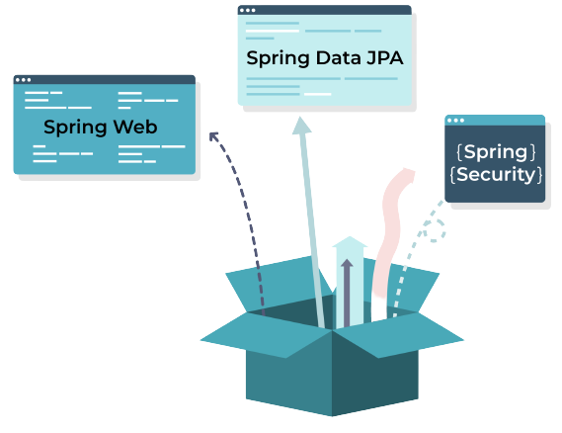

**Réalisé Par :** AYOUJJIL Soukayna

**Département  :** Mathématiques et Informatique

**Filière :** II-BDCC

**Professeur :** M. Mohamed YOUSSFI

**Année Universitaire** **: 2021/2022**

Etape 1 : Création d’un projet spring à partir :

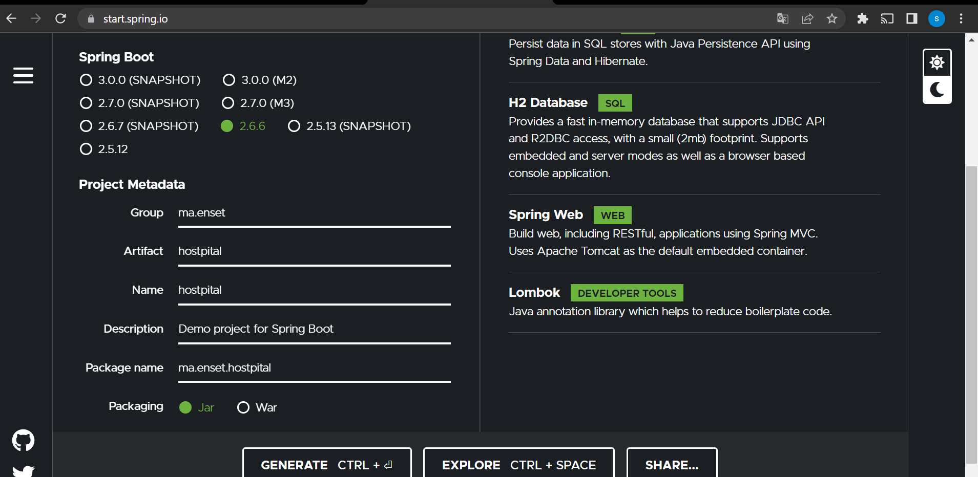

Etape 2 : Gestion des entités

* Patient

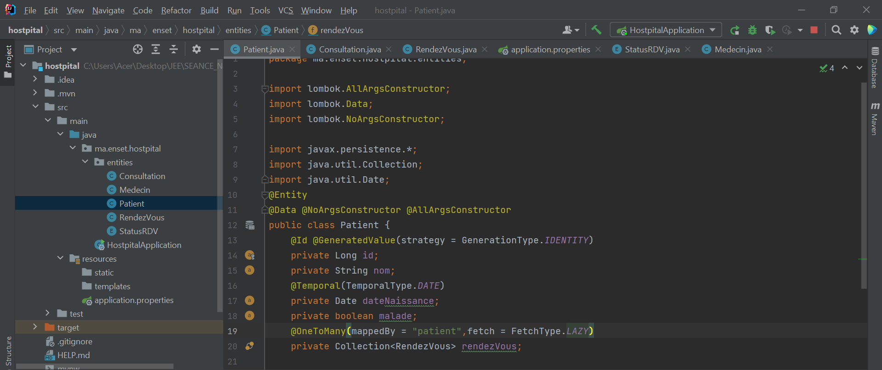

* Consultation

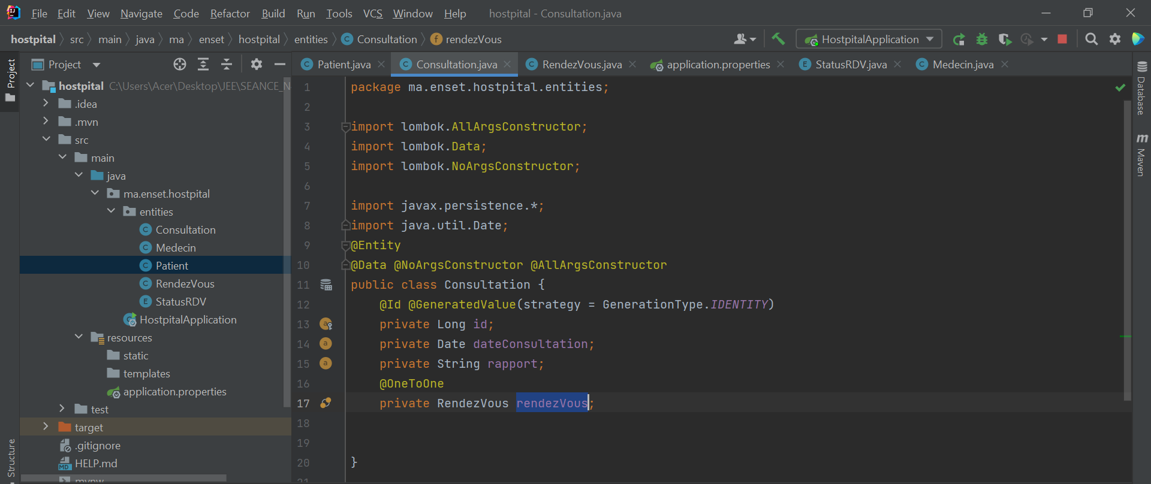

* Rendez-Vous

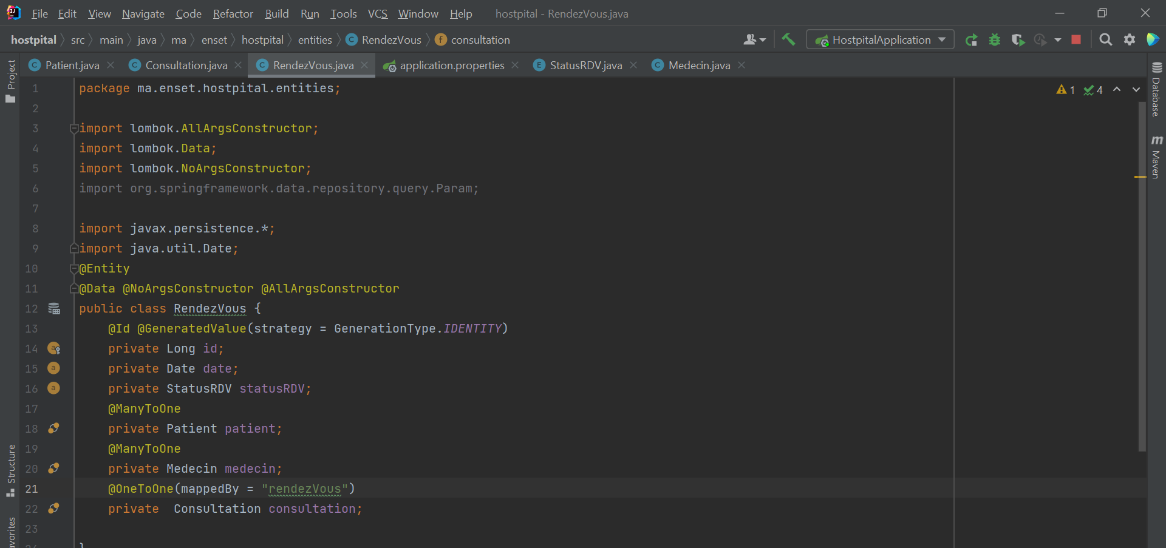

* Enum : StatusRDV

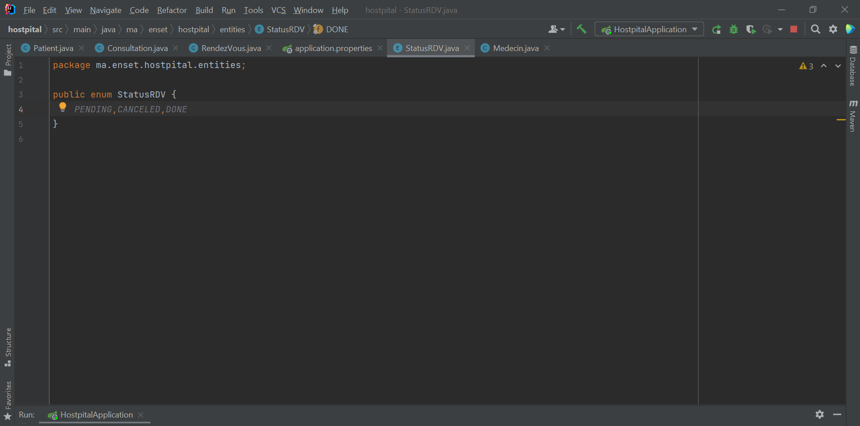

* Medecin

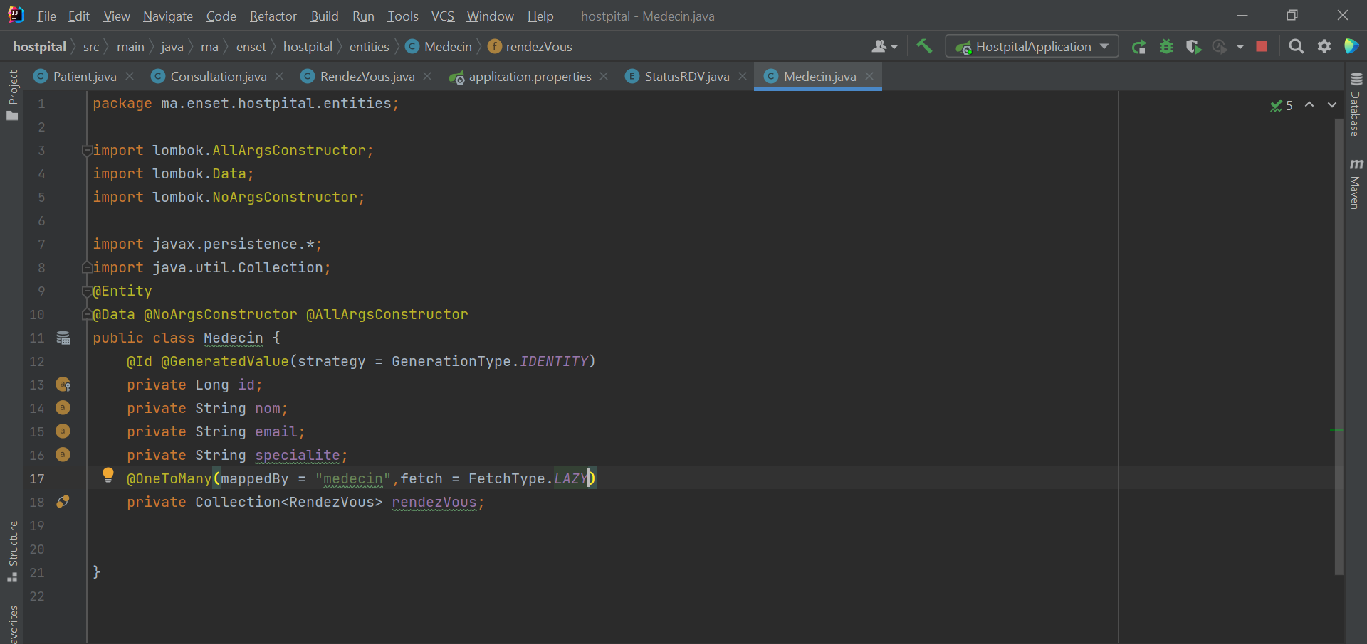

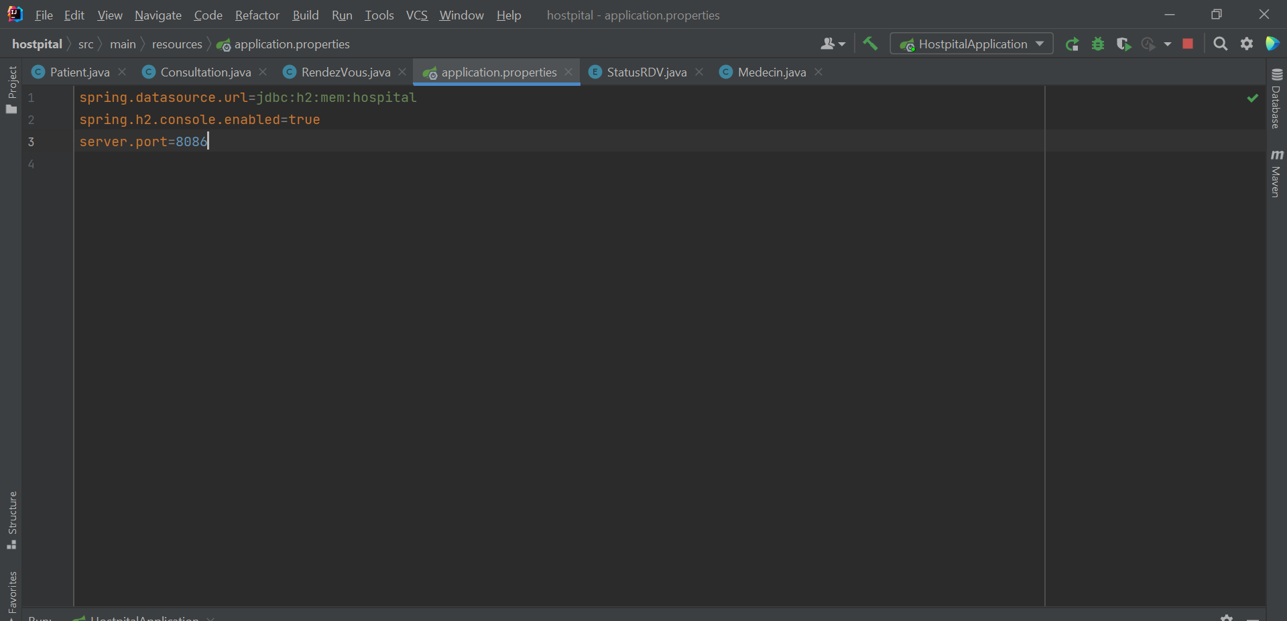

Etape 3 : Démarrage de l’application spring

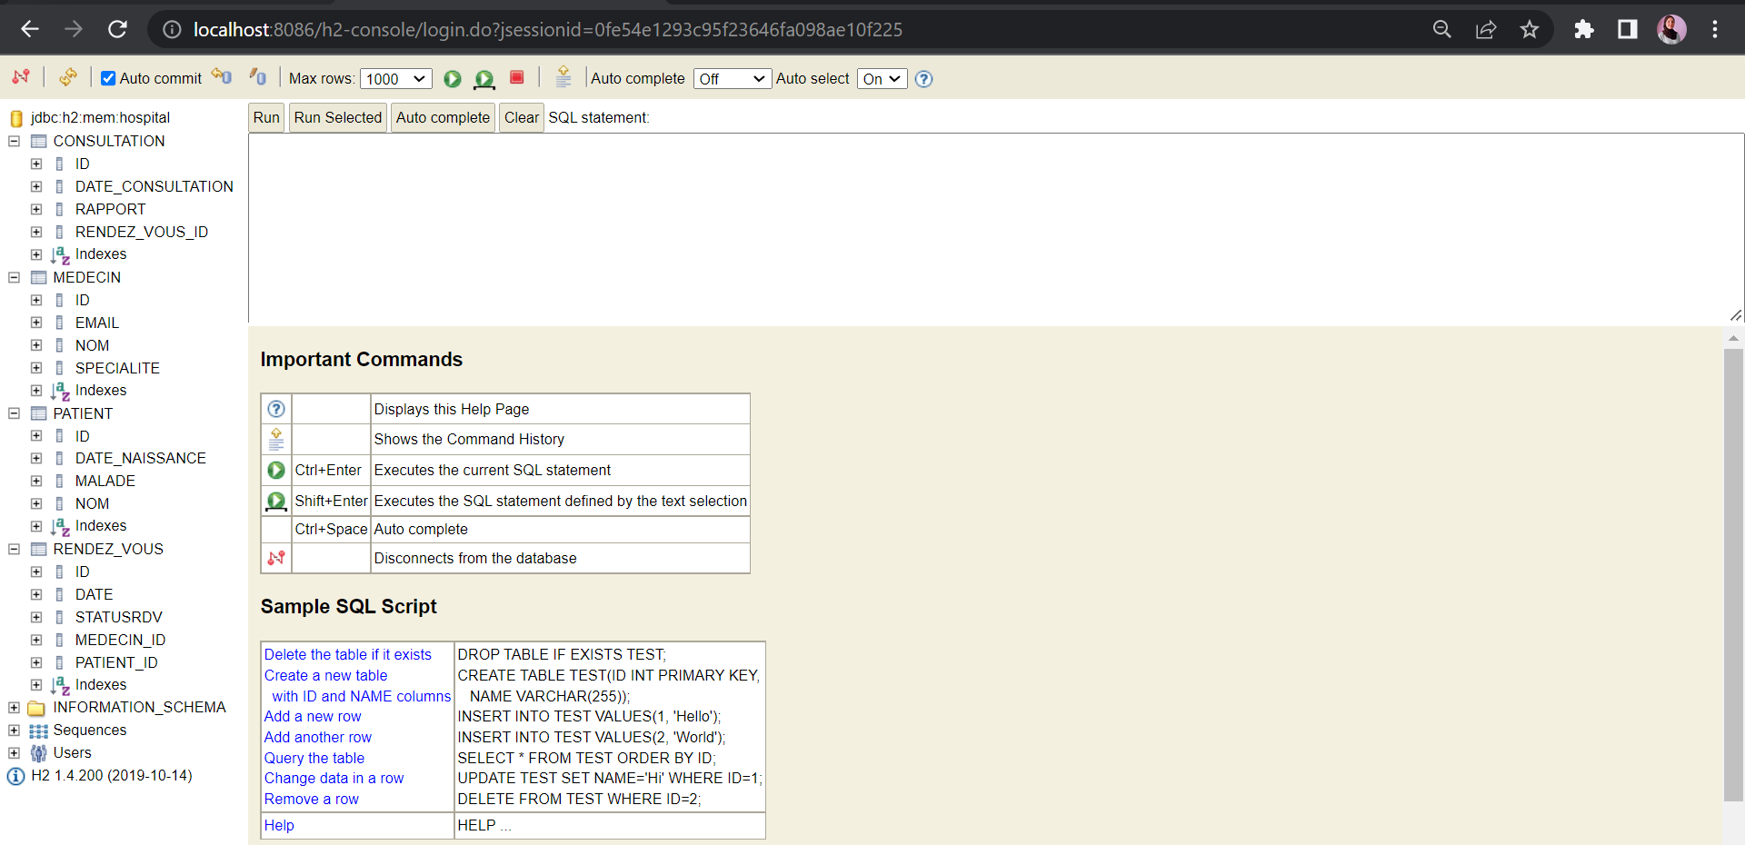

Etape 4 : Ajout des patients

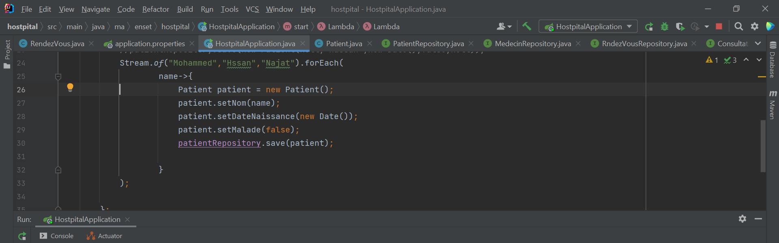

Etape 5 : Résultats

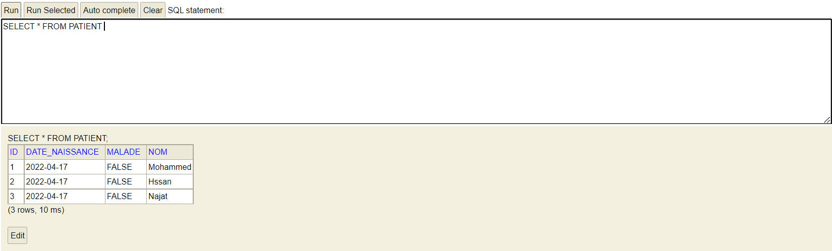

Etape 6 : Ajout des médecins

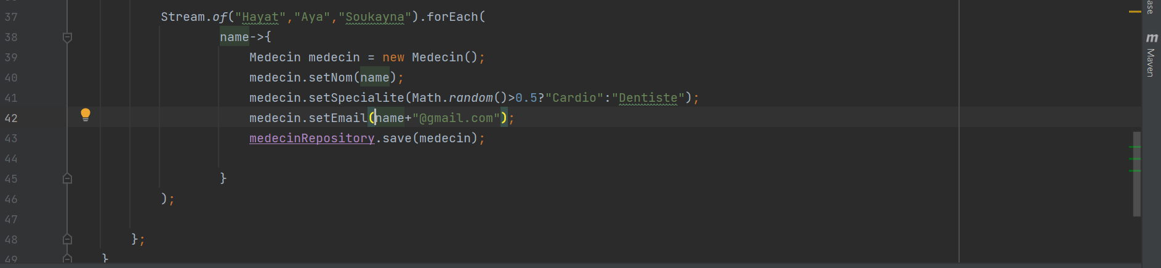

Etape 7 : Résultats

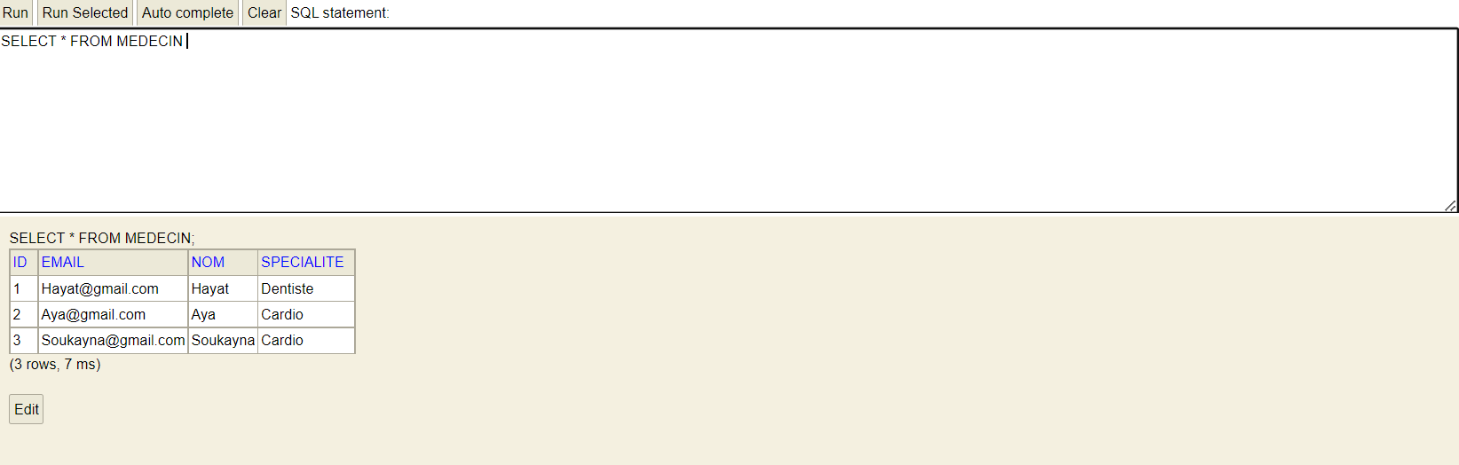

Etape 8 : Ajout des rendez-vous

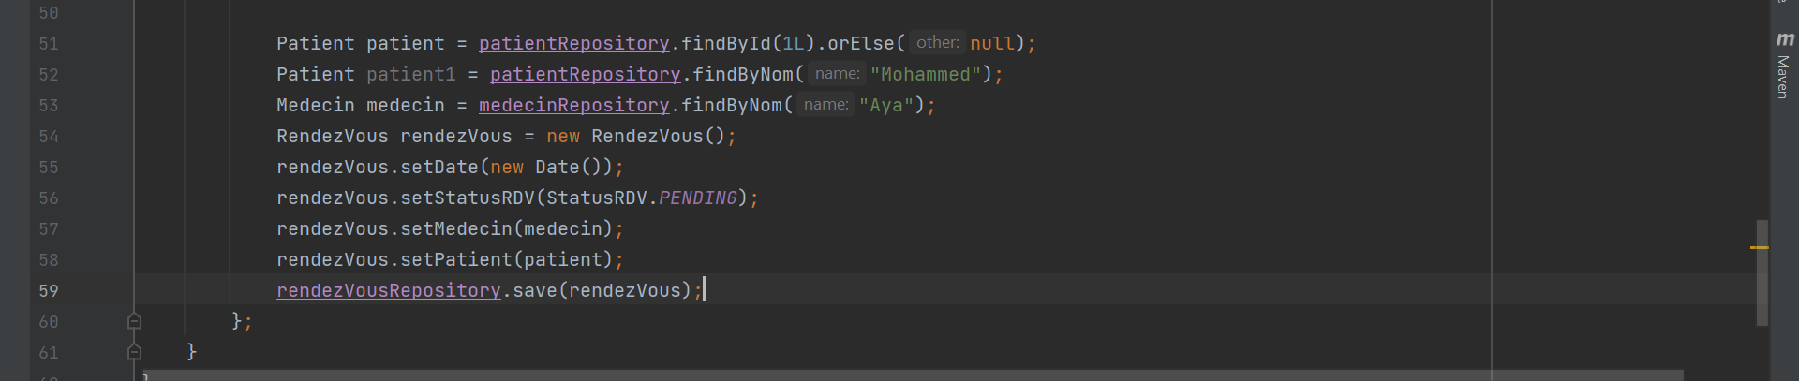

Etape 9 : Résultats

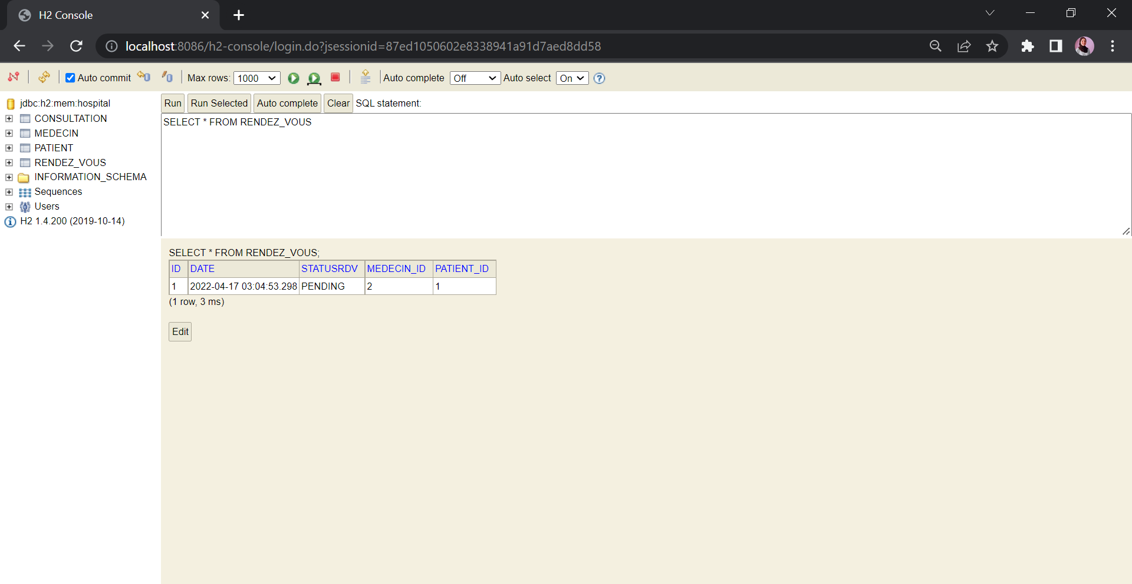

Etape 10 : Ajout des consultations

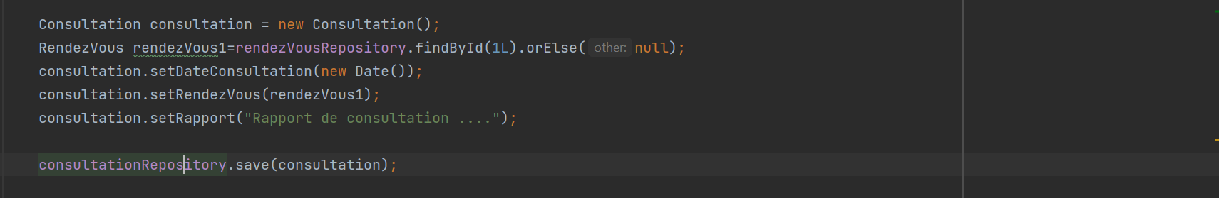

Etape 10 : Résultats

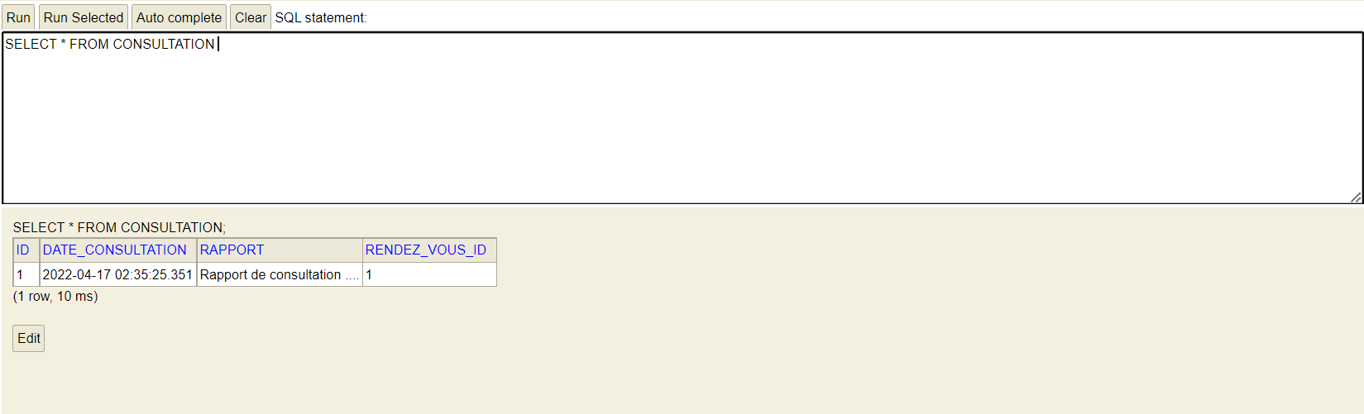

Etape 11 : Création de la couche Service

* L’interface IHospitalService

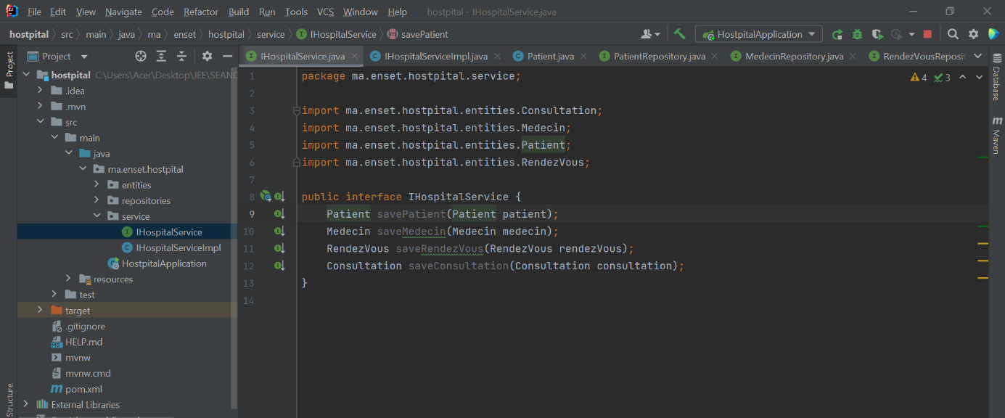

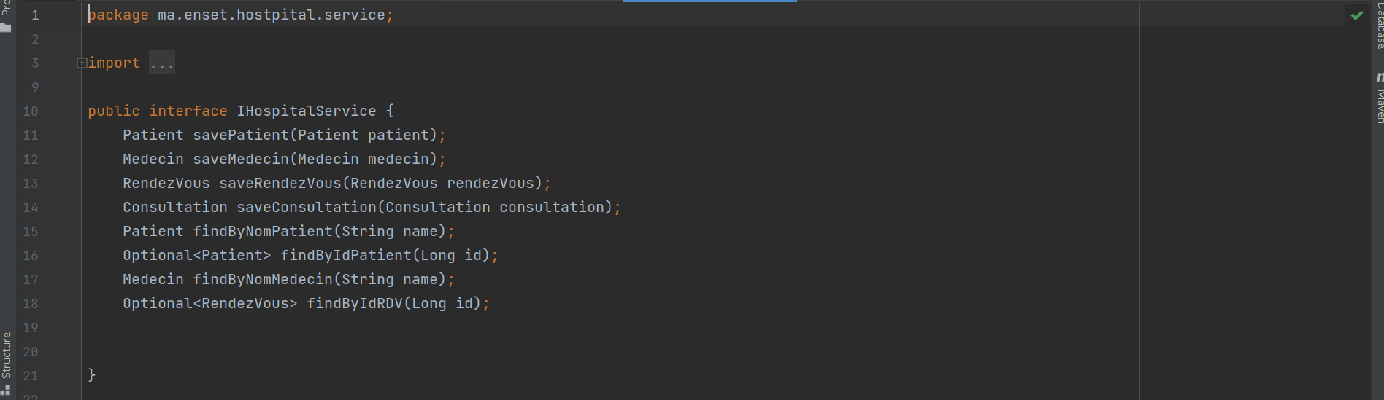

* Implémentation de l’interface IHospitalService

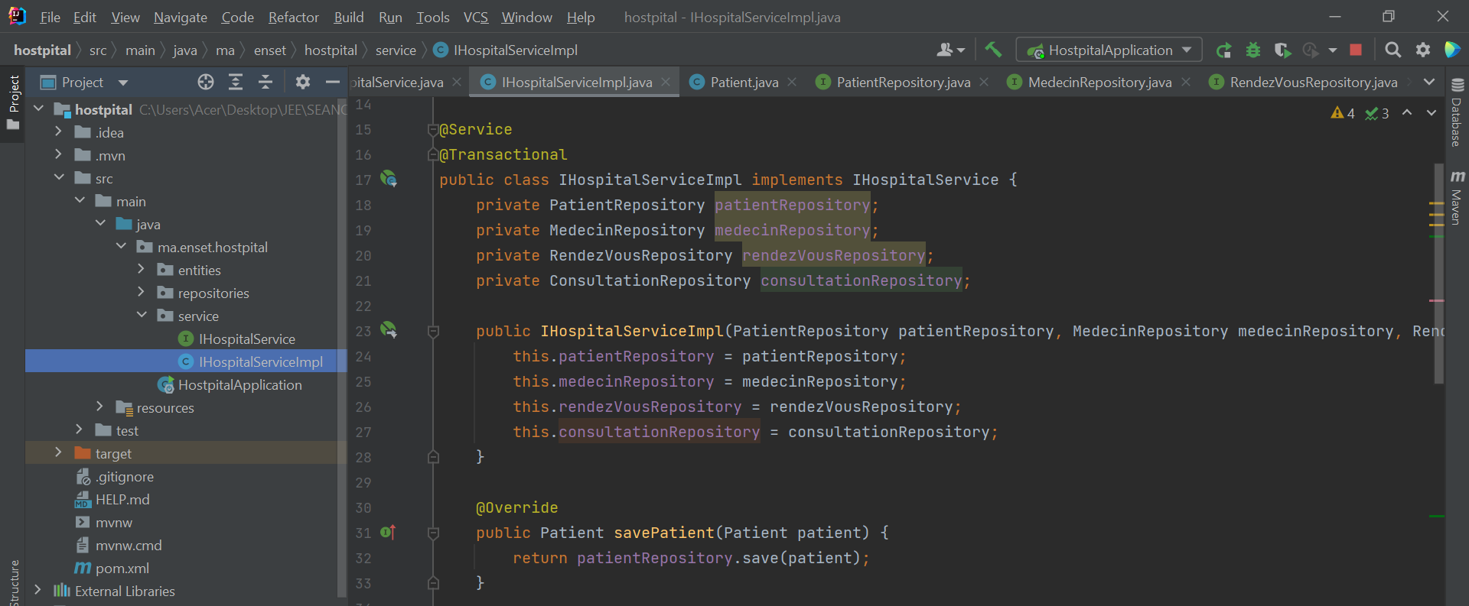

--------------------------------------------------------------------------------------------------------------------------------------

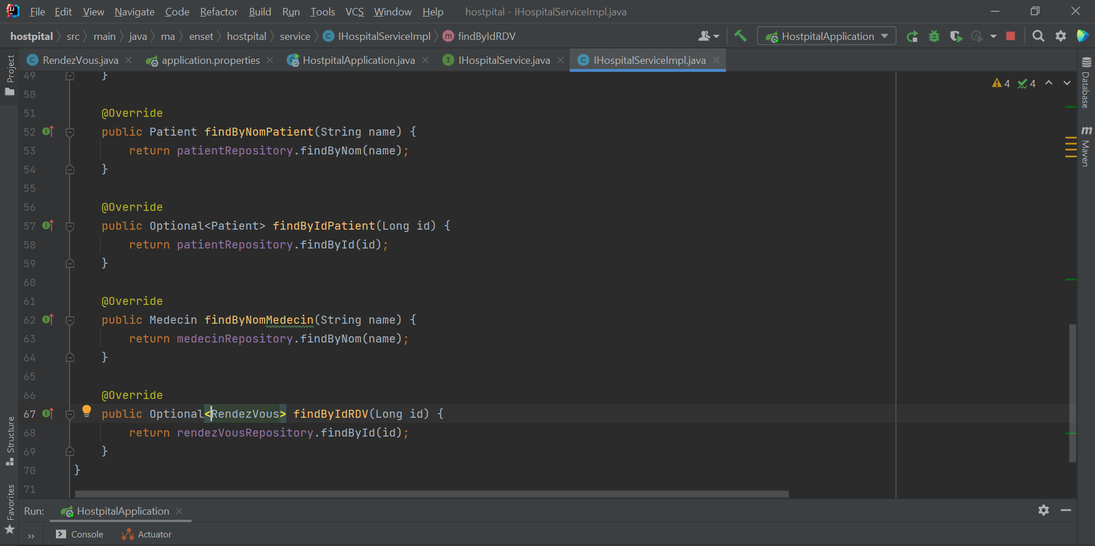

Etape 11 : Création de la couche Web - PatientRestController

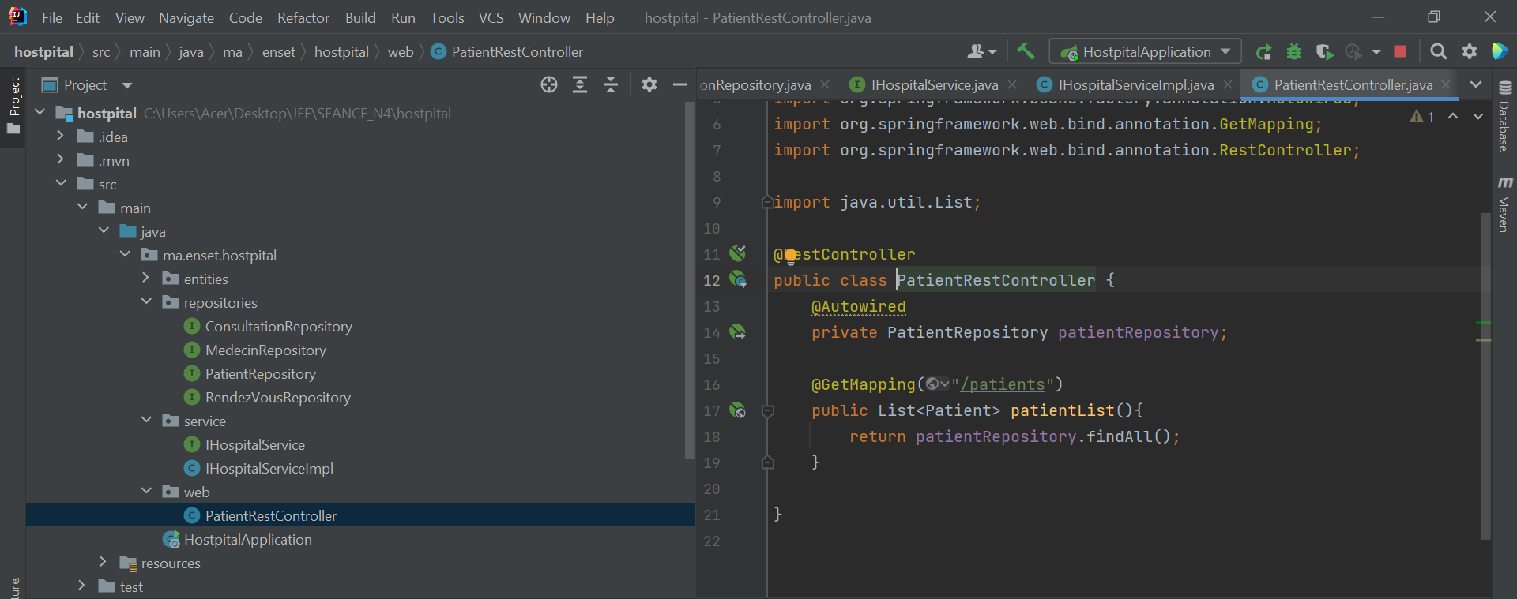

Etape 12 : Resultats

